TP1-RAID-LVM-STOCKAGE LOCAL - Sûreté de fonctionnement ECUE 3.2

dimanche 4 avril 2021

Amine ABDOUL-AZID

Kavirajan SARAVANANE

Martial SENE

**PRÉPARATION :**

1. .

1. .
2. .

RAID : stockage redondant sur plusieurs disques d'un même hôte

• LVM : agrégation et gestion flexible des volumes de stockage

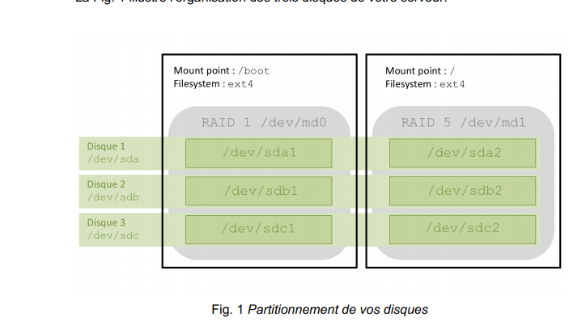

Voici le contenu du fichier *squid.conf* :

**Synthèse 1 :**

On a tout d’abord commencer par installer les paquetages.

Ping de vers :

On a modifié le fichier :

**Synthèse 2 :**

**Synthèse 3 :**



Woo hoo ! Hasta la Vista ! On est génial n’est-ce pas !!

**https://github.com/amineAUPEC/TP4-SQUID-PROXY.git**

**TP1 RAID LVM ECUE32 FIN :**